北京交通大学2016年MBA提前面试政策
为选拔优质生源，增加考生自主选择的机会，北京交通大学工商管理硕士（MBA）项目2016年将继续实行“提前批面试+正常批面试”的招生政策，在招生流程上，秉承“公平、公正、公开、公信”的基本原则，凡在我校通过提前面试，且成绩优秀的考生在2016年全国MBA联考中第一志愿报考北京交通大学，成绩达到国家线A线，即可取得“预录取”资格。提前面试工作将于7月启动，具体事宜如下：
一、申请对象
提前面试政策主要针对报读北京交通大学2016级MBA项目（包括普通班、国际班、房地产班）的中国内地考生。
二、申请条件：
1. 中华人民共和国公民。
2. 拥护中国共产党的领导，愿为社会主义现代化建设服务，品行优良，遵纪守法。
3. 身体健康状况符合规定的体检要求。
4. 考生的学历必须符合下列条件之一：
A. 获得国家承认的大学本科学历，毕业后有三年及以上工作经验（2013年9月1日前获得本科毕业证书）；
B. 获得硕士、博士学位，并有两年及以上工作经验（2014年9月1日前获得硕士或博士学位证书）。
C. 获得国家承认的大专学历，毕业后有五年及以上的工作经验（2011年9月1日前获得专科毕业证书）。

三、提前面试流程安排
申请表下载（请下载附件）
资格审查
面试结果
背景评估
提前批面试
提交申请材料
网上提交，邮箱地址：mba@bjtu.edu.cn
填写提前面试申请表

提前面试申请表
个人详细简历
学历学位证书扫描件
二代身份证扫描件
成绩单扫描件（需加盖档案所在地人事章或毕业院校教务章）
其他材料（荣誉证书，外语等级证书，职业资格证书等）

根据考生提交的申请材料及其相关证明评估考生背景，背景评估内容主要包括教育背景、工作背景、外语水平、创业经历，海外工作或学习经历，地市级奖励，资格证书等。组织资格审查及面试事宜，具体以电话通知为准。

现场审查资料：
二代身份证原件、学历学位证书原件
教育部学历证书电子注册备案表或学历认证报告

中心组织专家评委，主要测试考生的专业素养、综合素
质和创新能力

通过面试且成绩优秀的考生在2016年全国MBA联考中第一志愿报考北京交通大学，成绩达到国家线A线，原则上即可获得预录取资格 。
未通过面试及未及时提交材料者，仍可通过研招网报
名参加正常批录取。

四、提前面试安排
- 面试形式
个人面试，时间约为15分钟
- 面试内容
英语口语测试、个人综合素质面试。
（政治理论与听力测试，待联考后与正常批考生一同进行）
- 时间安排
拟定提交材料及面试时间安排
批次 | 接受申请材料截止日期 | 面试日期 | 结果公布日期
第一批 | 6月 29 日 | 7 月 4 日 | 面试后一周左右
第二批 | 7月 13 日 | 7 月 18日
第三批 | 9月 21 日 | 9 月 26 日
第四批 | 10月 12 日 | 10月 17日
安排如有变化，另行通知。
说明：
1）考生应在规定时间内参加面试，不参加面试的考生，按自动弃权处理；
2）申请考生只有一次提前面试的机会，未获面试资格的考生可继续参加正常批次招考；
3）提前面试成绩两年有效。
五、面试地点：北京交通大学思源东楼
六、联系方式：
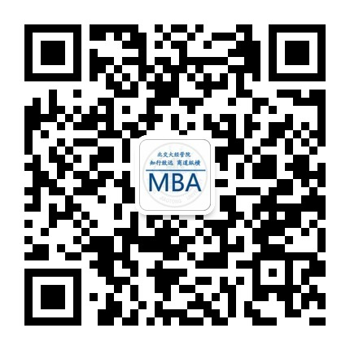
网址：http://cabs.bjtu.edu.cn/mba_center/
微博：北京交大MBA教育中心、http://weibo.com/u/2823889252
微信公众平台：北交大MBA教育中心 微信号：mba_bjtu
QQ：1243688956
QQ群：99294569（北交大2016级MBA备考群）
传真：010-51688411
电话：010-51685574、010-51687043

